Vývojcen průmyslových výrobců v květnu 2020

**Meziměsíční srovnání:**

Ceny průmyslových výrobců byly **meziměsíčně** vyšší o 0,4 %.

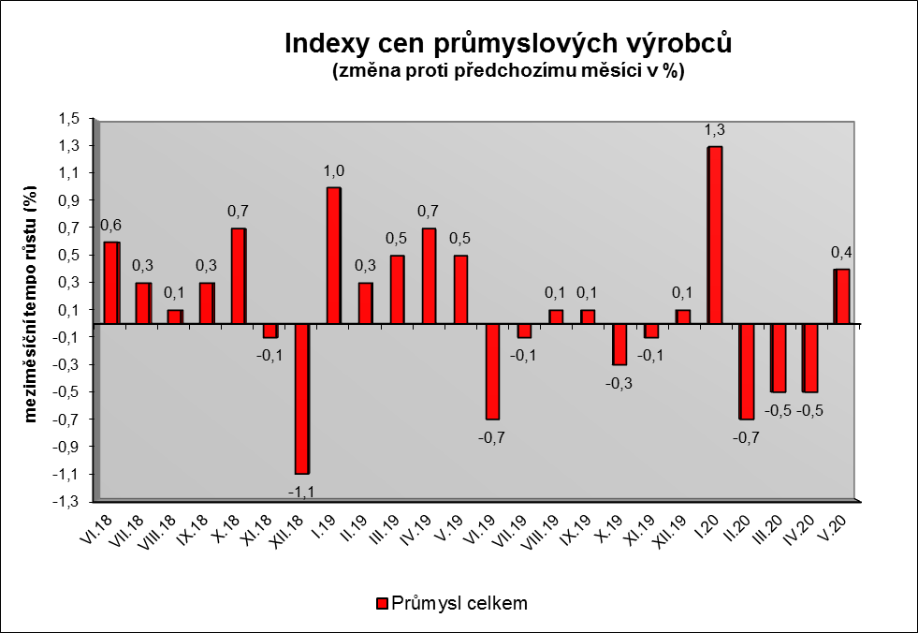

Vzrostly ceny v odvětví koksu a rafinovaných ropných produktů. Zvýšily se ceny v odvětví dopravních prostředků o 1,4 % a obecných kovů a kovodělných výrobků o 1,0 %.

Ceny potravinářských výrobků, nápojů a tabáku klesly o 1,0 %, z toho zpracovaného a konzervovaného masa a výrobků z masa o 2,5 % a mléčných výrobků o 1,9 %.

Snížily se ceny chemických látek a výrobků o 2,1 % a elektřiny, plynu, páry a klimatizovaného vzduchu o 0,2 %.

Vybraná odvětví, která nejvíce ovlivnila výši celkového meziměsíčního indexu:



**Meziroční srovnání:**

Ceny průmyslových výrobců **meziročně** klesly o 0,9 % (v dubnu o 0,8 %). Byl to nejhlubší pokles od listopadu 2016.

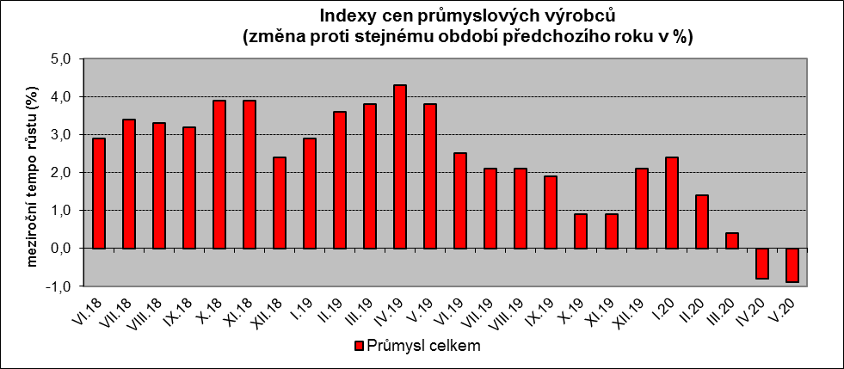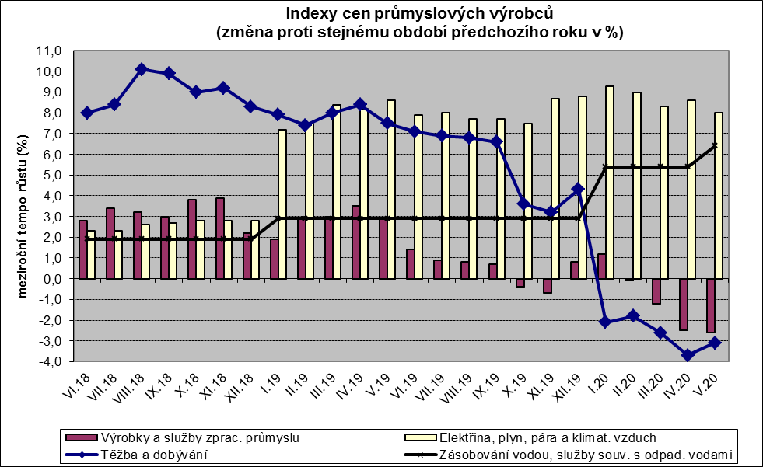

Snížily se zejména ceny v odvětví koksu a rafinovaných ropných produktů. Ceny chemických látek a výrobků byly nižší o 15,6 % a těžby a dobývání o 3,1 %.

Vzrostly ceny elektřiny, plynu, páry a klimatizovaného vzduchu o 8,0 %, z toho ceny elektřiny, přenosu, rozvodu a obchodu s elektřinou o 9,5 %.

Ceny v odvětví dopravních prostředků se zvýšily o 4,2 % a v odvětví nábytku a ostatních výrobků zpracovatelského průmyslu o 4,8 %.

Ceny potravinářských výrobků, nápojů a tabáku byly vyšší o 2,7 %, z toho zpracovaného a konzervovaného masa a výrobků z masa o 6,2 %.

Vybraná odvětví, která nejvíce ovlivnila výši celkového meziročního indexu:



Při hodnocení podle hlavních průmyslových skupin klesly zejména ceny energií o 6,9 %.

**Klouzavý průměr** úhrnného indexu cen průmyslových výrobců (tj. podíl průměru bazických indexů za posledních 12 měsíců k průměru bazických indexů za předchozích 12 měsíců) byl 101,2 %.

**Komentář k průměrným cenám průmyslových výrobců – květen 2020**

**CA101112 Vepřové maso:** projev velkého poklesu nákupních cen prasat

**CA101314 Špekáčky, Dušená šunka:** vliv akčních slev

**CA105111 Trvanlivé mléko polotučné:** vliv trhu

**CA105111 Máslo:** vliv trhu

**CA105140 Eidamská cihla:** struktura odběratelů – cenová ujednání

**CA107111 Chléb konzumní, Rohlík:** změna struktury zákazníků, pokles prodeje nebaleného pečiva na řetězcích v době „koronavirové krize“